**Вы считали, сколько ваш ребенок двигается в день?**

Малышей часто называют «непоседами» — то туда залезут, то сюда, вроде постоянно бегают или ползают под ногами. Но откуда тогда такая неутешительная статистика?

*За последние годы у дошкольников увеличилась частота заболеваний: костно-мышечной системы — на 80%, мочеполовой — на 90%, нервной системы — на 35%.*

Многие родители сильно недооценивают роль двигательной активности в жизни ребенка. **Естественная потребность организма в движении для дошкольников составляет в среднем от 10 до 15 тысяч! шагов в сутки:**  
— детям 2-3 [лет](http://letu.ru/) необходимо 6-9 тысяч шагов в сутки;  
— детям 4 лет — 10-12 тысяч шагов в сутки;  
— детям 5-6 лет — 12-15 тысяч шагов в сутки.  
Двигательная активность ребенка меняется в зависимости от времени года: в зимний период она снижается, а [летом](http://letu.ru/) возрастает на 30% от средних значений.

**К чему приводит недостаток двигательной активности (гиподинамия)?**

**>** Снижается амплитуда дыхательных движений, в последствии это приводит к хроническому кислородному голоданию организма. Это очень важно, поскольку кислород способствует укреплению иммунитета.

**>** Снижаются общие защитные силы организма, возникает повышенная утомляемость, нарушается сон.

**>** Снижается тонус мышц — развивается плоскостопие, нарушается осанка, что в свою очередь приводит к смещению внутренних органов.

**>** Ухудшается работоспособность головного мозга, в том числе ухудшаются память, внимание, мышление и др.

**>** Ухудшается зрение, координация и работа вестибулярного аппарата.

**>** Однообразное малоподвижное состояния организма приводит к высокой утомляемости, низкой работоспособности, плохому настроению, постоянному желанию отдохнуть.

**Как узнать испытывает ли ваш ребенок гиподинамию?**

Двигательную активность можно измерить с помощью шагомера (прикрепить на пояс, грудь ребенка на весь день).  
Если шагомера нет, можно прохронометрировать активность ребенка: в течение дня вы записываете время пассивного и двигательного состояния ребенка (сидит, лежит, бегает, прыгает и т.д.). Затем определяете процент активного и пассивного состояния ребенка за день (дневной и ночной сон в расчеты не включаем).  
**Нормальным соотношением покоя и движения для дошкольника считается 30% покоя и 70% двигательной активности.**

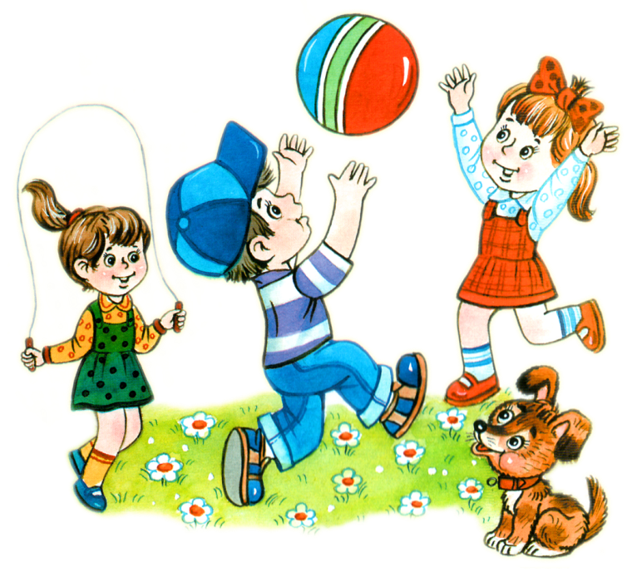

**Из чего складывается двигательный режим ребенка:**

* утренняя зарядка
* подвижные игры
* спортивные кружки и секции
* прогулки
* занятия физкультурой дома [на спортивных снарядах](http://www.nastartshop.ru)

Движения являются не просто важной, а необходимой частью жизни любого ребенка, потому что двигаясь ребенок укрепляет сердечнососудистую, дыхательную и нервную системы своего организма. Чем разнообразнее движения, тем больше информации поступает в мозг, тем интенсивнее идет интеллектуальное развитие ребенка.



